CHƯƠNG 4: KẾT QUẢ THỰC HIỆN VÀ ĐÁNH GIÁ
Chương này trình bày kết quả đo được của hệ thống tăng tốc CNN phân loại rối loạn nhịp tim và đánh giá hệ thống trên hai phương diện: hiệu năng mô hình học máy và hiệu năng phần cứng.
4.1. PHƯƠNG PHÁP ĐÁNH GIÁ
4.1.1. Hiệu năng mô hình
Bài toán phân loại rối loạn nhịp tim là bài toán phân loại đa lớp với bốn nhãn: rung nhĩ (AFIB), nhịp nhanh trên thất (GSVT), nhịp chậm xoang (SB) và nhịp xoang bình thường (SR). Do các lớp có số lượng mẫu không cân bằng, luận văn sử dụng đồng thời ma trận nhầm lẫn và các độ đo dẫn xuất theo từng lớp thay vì chỉ dùng độ chính xác tổng thể.
Ma trận nhầm lẫn là ma trận vuông cấp bốn, phần tử ở hàng i cột j là số mẫu thuộc lớp thật i được dự đoán là lớp j; các phần tử trên đường chéo chính là số mẫu phân loại đúng. Với mỗi lớp, TP là số mẫu dương được dự đoán đúng, FP là số mẫu lớp khác bị dự đoán thành lớp đang xét, FN là số mẫu lớp đang xét bị dự đoán sang lớp khác, TN là số mẫu còn lại. Các độ đo được tính theo các công thức sau:
$$Accuracy = \frac{TP + TN}{TP + TN + FP + FN}$$ | (4.1)
$$Precision = \frac{TP}{TP + FP}$$ | (4.2)
$$Recall = \frac{TP}{TP + FN}$$ | (4.3)
$$F_{1} = 2 × \frac{Precision × Recall}{Precision + Recall}$$ | (4.4)
$$F_{1-macro} = \frac{1}{C}\sum_{i = 1}^{C}{F_{1}\left(i\right)}$$ | (4.5)
trong đó C = 4 là số lớp. Accuracy là tỉ lệ mẫu phân loại đúng trên toàn tập kiểm tra. Precision của một lớp cho biết trong số các mẫu được dự đoán thuộc lớp đó có bao nhiêu phần trăm là đúng, phản ánh mức độ báo động sai. Recall cho biết trong số các mẫu thật sự thuộc lớp đó mô hình phát hiện được bao nhiêu phần trăm, phản ánh mức độ bỏ sót — đại lượng có ý nghĩa lâm sàng quan trọng với lớp bệnh lý như AFIB. F1-score là trung bình điều hòa của hai đại lượng trên, còn F1-macro là trung bình số học F1 của bốn lớp, gán trọng số bằng nhau cho mọi lớp nên không bị lớp đa số chi phối; đây là độ đo chính dùng để so sánh trong luận văn.
Đường cong ROC biểu diễn quan hệ giữa tỉ lệ dương thật và tỉ lệ dương giả khi thay đổi ngưỡng quyết định:
$$TPR = \frac{TP}{TP + FN} , FPR = \frac{FP}{FP + TN}$$ | (4.6)
Diện tích dưới đường cong ROC, ký hiệu AUC, nhận giá trị trong khoảng [0, 1] và được hiểu là xác suất mô hình cho điểm số cao hơn với một mẫu dương ngẫu nhiên so với một mẫu âm ngẫu nhiên. Với bài toán bốn lớp, AUC được tính theo phương pháp một-đối-phần-còn-lại cho từng lớp rồi lấy trung bình macro. Điểm quan trọng khi diễn giải: AUC đánh giá chất lượng của điểm số phân biệt và độc lập với ngưỡng, trong khi F1 phụ thuộc ngưỡng cụ thể (ở đây là hàm ARGMAX). Do đó khi AUC cao nhưng F1 thấp hơn đáng kể, nguyên nhân nằm ở vị trí biên quyết định chứ không phải ở khả năng biểu diễn đặc trưng của mô hình — nhận xét này được sử dụng ở Mục 4.2.2.
4.1.2. Hiệu năng phần cứng
Hiệu năng phần cứng được đánh giá qua nhóm đại lượng: độ trễ, thông lượng, tài nguyên và công suất.
4.1.2.1. Độ trễ và thông lượng
Bộ điều khiển là máy trạng thái hữu hạn với số bước xác định trước, không phân nhánh theo giá trị dữ liệu, nên độ trễ của một lần suy luận là hằng số và được tính từ số chu kỳ đồng hồ. Thông lượng là số lần suy luận thực hiện được trong một giây khi các lần suy luận diễn ra liên tiếp:
$$T_{latency} = \frac{N_{cycles}}{f_{clk}}$$ | (4.7)
$$Throughput = \frac{1}{T_{latency}} = \frac{f_{clk}}{N_{cycles}}$$ | (4.8)
4.1.2.2. Tài nguyên, công suất và năng lượng
Tài nguyên được đọc từ báo cáo của công cụ tổng hợp Quartus Prime, gồm: ALM (Adaptive Logic Module — đơn vị logic khả trình cơ bản của Cyclone V), thanh ghi logic, khối nhớ M10K và khối nhân cứng DSP, báo cáo cả theo số tuyệt đối và theo tỉ lệ phần trăm so với dung lượng chip.
Công suất tiêu thụ được ước lượng bằng công cụ PowerPlay, tách thành thành phần tĩnh (do dòng rò của die, không phụ thuộc hoạt động) và thành phần động (do chuyển mạch tín hiệu). Năng lượng cho một lần suy luận — đại lượng quyết định với thiết bị đeo hoạt động bằng pin — được tính:
$$E_{inference} = P_{total} × T_{latency}$$ | (4.9)
4.2. KẾT QUẢ HUẤN LUYỆN MÔ HÌNH
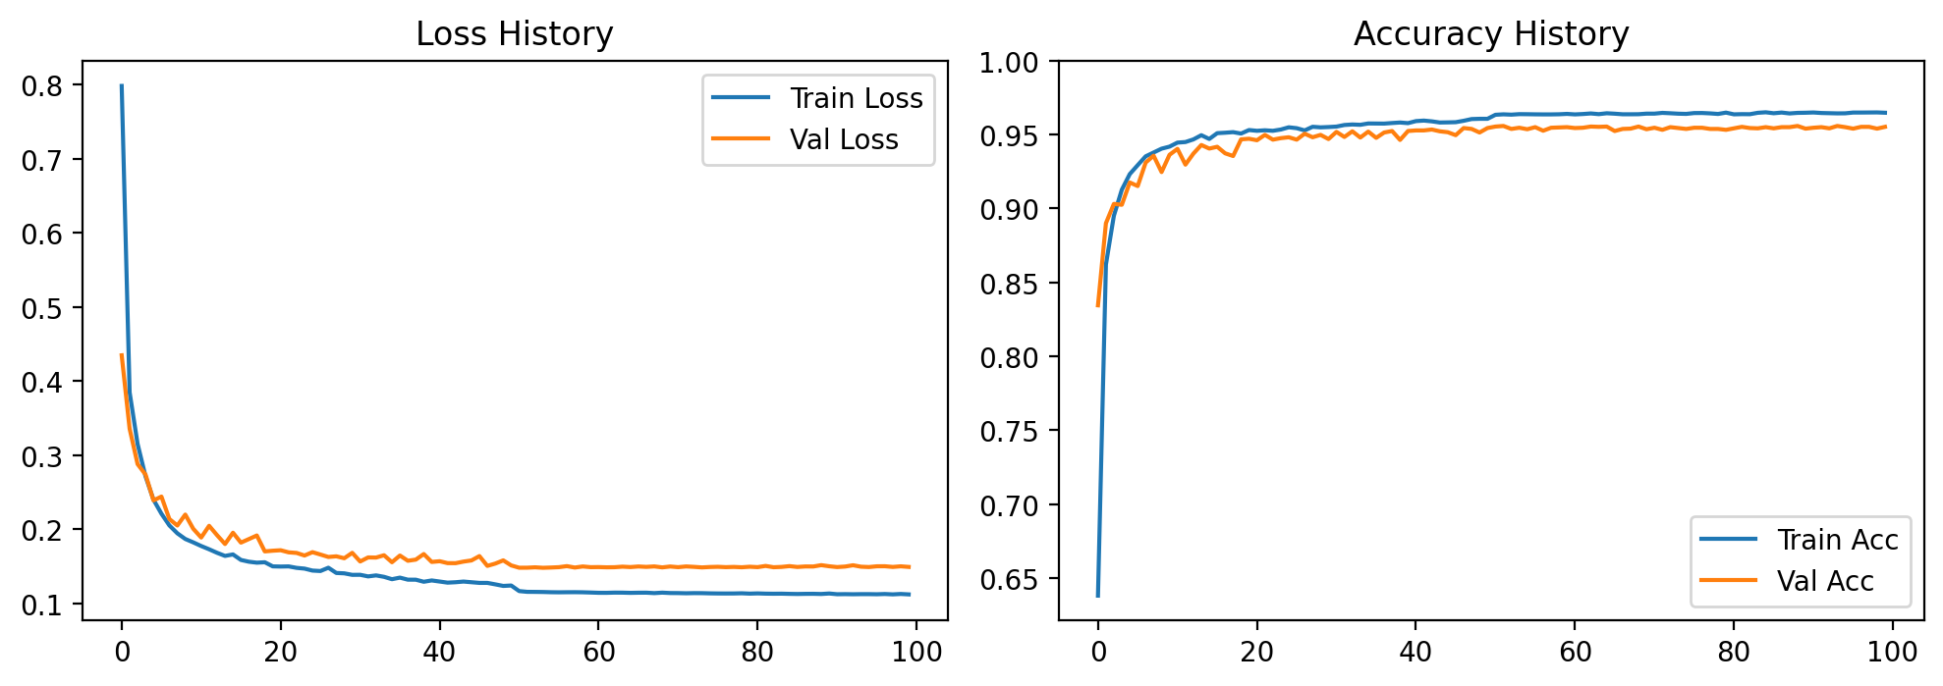
Hình 4.1. Quỹ đạo hàm mất mát (a) và độ chính xác (b) trên tập huấn luyện và tập kiểm định qua 100 epoch.
Hình 4.1 cho thấy hàm mất mát giảm nhanh trong khoảng 20 epoch đầu rồi đi vào vùng bằng phẳng; độ chính xác trên tập kiểm định bám sát tập huấn luyện với khoảng cách khoảng 1 điểm phần trăm và duy trì ổn định đến cuối quá trình, cho thấy mô hình không bị quá khớp.
4.2.1. Kết quả trên tập dữ liệu huấn luyện
Mô hình được huấn luyện và đánh giá trên tập Chapman gồm 33.143 bản ghi điện tâm đồ, chia theo bệnh nhân tỉ lệ 70/15/15, tập kiểm tra 4.973 bản ghi. Bảng 4.1 trình bày độ chính xác của ba phiên bản mô hình; phiên bản INT8 được đánh giá theo chế độ khớp-bit nên đây chính là con số mà phần cứng tạo ra.
Bảng 4.1. Độ chính xác theo từng bước của quy trình (tập kiểm tra Chapman, 4.973 bản ghi)
Phiên bản mô hình | Số tham số | Accuracy (%) | F1-macro | macro-AUC
Float32 đầy đủ | 1.244 | 95,35 | 0,9478 | —
Float32 sau tỉa kênh | 640 | 95,03 | 0,9446 | 0,9938
INT8 khớp-bit (chạy trên FPGA) | 640 | 94,27 | 0,9356 | 0,9712

Việc tỉa kênh giảm 48,55% số tham số (1.244 → 640) nhưng chỉ mất 0,32 điểm phần trăm độ chính xác. Bước lượng tử hóa từ float32 sang INT8 làm giảm thêm 0,76 điểm phần trăm độ chính xác và 0,90 điểm phần trăm F1-macro; mức nhất quán dự đoán giữa hai phiên bản đạt 0,9761.
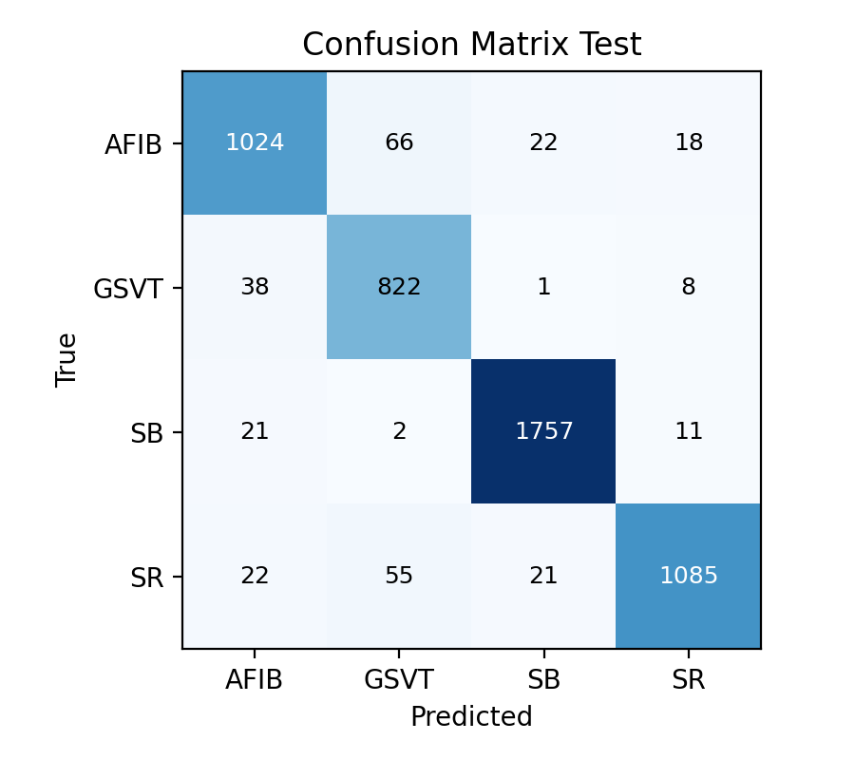  (a) Ma trận nhầm lẫn | 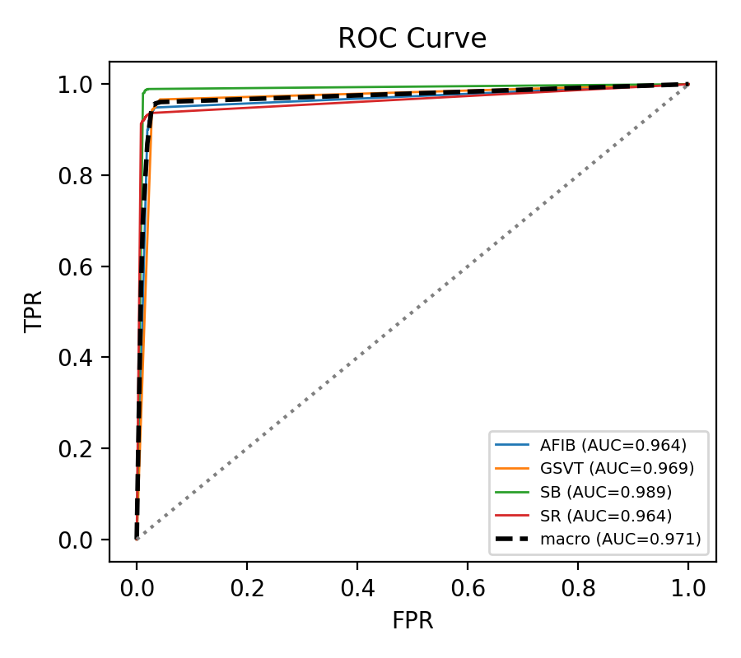  (b) Đường cong ROC
Hình 4.2. Ma trận nhầm lẫn (a) và đường cong ROC (b) của mô hình INT8 khớp-bit trên tập kiểm tra Chapman.
Bảng 4.2. Precision, Recall và F1-score theo từng lớp (INT8 khớp-bit, Chapman)
Lớp | Precision | Recall | F1-score | Số mẫu
AFIB (rung nhĩ) | 0,9267 | 0,9062 | 0,9163 | 1.130
GSVT (nhịp nhanh trên thất) | 0,8698 | 0,9459 | 0,9063 | 869
SB (nhịp chậm xoang) | 0,9756 | 0,9810 | 0,9783 | 1.791
SR (nhịp xoang bình thường) | 0,9670 | 0,9172 | 0,9414 | 1.183
Trung bình macro | — | — | 0,9356 | 4.973

Mô hình INT8 đạt độ chính xác 94,27% và F1-macro 0,9356 với chỉ 640 tham số. Lớp SB cho kết quả tốt nhất (F1 = 0,9783) do nhịp chậm xoang có đặc trưng tần số rõ rệt. Hai lớp khó nhất là GSVT (F1 = 0,9063, Precision 0,8698) và AFIB (Recall 0,9062). Ma trận nhầm lẫn ở Hình 4.2 chỉ ra hai hướng lẫn chính: AFIB bị nhận thành GSVT (66 mẫu) và SR bị nhận thành GSVT (55 mẫu).
Đường cong ROC ở Hình 4.2b bổ sung một góc nhìn khác với ma trận nhầm lẫn: ma trận chỉ phản ánh chất lượng ở đúng một ngưỡng quyết định (lấy nhãn có logit lớn nhất), trong khi ROC quét toàn bộ các ngưỡng nên đo được khả năng phân tách của mô hình độc lập với ngưỡng. Diện tích dưới đường cong trung bình macro đạt 0,971, trong đó lớp SB cao nhất (0,989) còn AFIB và SR cùng ở mức 0,964 — thứ tự này khớp với ma trận nhầm lẫn và cho thấy phần lớn lỗi còn lại nằm ở ranh giới giữa các lớp nhịp xoang chứ không phải do mô hình thiếu khả năng phân tách.
4.2.2. Kết quả trên tập dữ liệu kiểm tra chéo
Mô hình đã huấn luyện trên Chapman được áp dụng trực tiếp lên tập Georgia gồm 5.459 bản ghi, không tinh chỉnh lại tham số (chế độ zero-shot). Tập Georgia được thu bằng hệ thiết bị khác tại cơ sở y tế khác nên đây là phép kiểm tra chuyển giao xa, khắt khe hơn kiểm tra trên cùng họ dữ liệu.
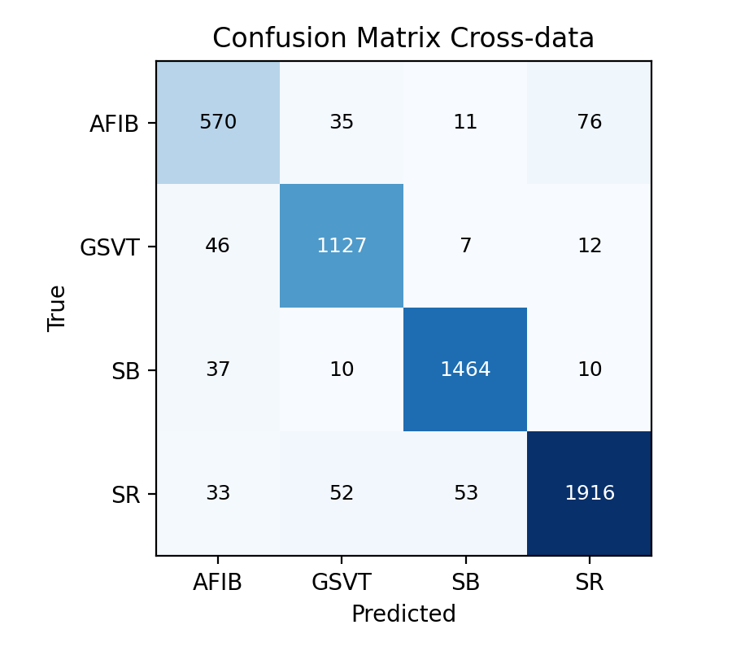  (a) Ma trận nhầm lẫn | 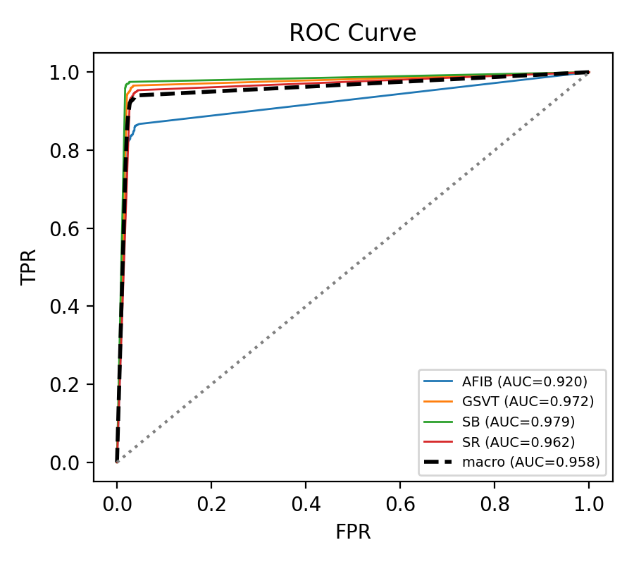  (b) Đường cong ROC
Hình 4.3. Ma trận nhầm lẫn (a) và đường cong ROC (b) của mô hình INT8 trên tập kiểm tra chéo Georgia (zero-shot).
Bảng 4.3. Precision, Recall và F1-score theo từng lớp (INT8 zero-shot, tập Georgia)
Lớp | Precision | Recall | F1-score | Số mẫu
AFIB (rung nhĩ) | 0,8309 | 0,8237 | 0,8273 | 692
GSVT (nhịp nhanh trên thất) | 0,9208 | 0,9455 | 0,9329 | 1.192
SB (nhịp chậm xoang) | 0,9537 | 0,9625 | 0,9581 | 1.521
SR (nhịp xoang bình thường) | 0,9513 | 0,9328 | 0,9420 | 2.054
Trung bình macro | — | — | 0,9151 | 5.459

Bảng 4.4. So sánh float32 và INT8 trên tập kiểm tra chéo Georgia
Độ đo | Float32 | INT8 (khớp-bit)
Accuracy | 0,9291 | 0,9300
F1-macro | 0,9142 | 0,9151
macro-AUC | 0,9813 | 0,9580
Nhất quán dự đoán INT8 ↔ float32 | — | 0,9749

Trên tập kiểm tra chéo, mô hình INT8 đạt độ chính xác 93,00% và F1-macro 0,9151, chỉ thấp hơn khoảng 1,3 điểm phần trăm so với kết quả trong phân phối — mức suy giảm nhỏ với một phép chuyển giao xa.
Diện tích dưới đường cong trung bình macro trên tập này đạt 0,958 (Hình 4.3b). Điều đáng chú ý là lớp AFIB có AUC 0,920, thấp nhất trong bốn lớp nhưng vẫn cao hơn nhiều so với mức mà chỉ số F1 của lớp này gợi ra. Khoảng cách giữa AUC cao và F1 thấp cho thấy mô hình vẫn xếp hạng đúng các bản ghi AFIB, chỉ là ngưỡng quyết định học từ tập Chapman không còn tối ưu trên phân phối dữ liệu mới; nghĩa là phần suy giảm khi chuyển giao xa chủ yếu đến từ dịch chuyển ngưỡng chứ không phải mất khả năng nhận dạng đặc trưng.
4.3. KẾT QUẢ MÔ PHỎNG CHỨC NĂNG
Việc kiểm chứng RTL được tổ chức theo bốn tầng từ dưới lên: kiểm tra đơn vị một khối tính toán, kiểm tra tích hợp mức lớp, và kiểm tra hệ thống khớp-bit với dữ liệu thật của cả hai tập dữ liệu. Cách phân tầng này là cần thiết vì một môi trường kiểm tra mức hệ thống tuy chứng minh được kết quả cuối cùng đúng nhưng không kích hoạt hết các nhánh điều khiển biên — chẳng hạn nhánh bão hòa, nhánh RELU với giá trị âm hay nhánh khởi động lại bộ đếm gộp — vốn rất ít khi xuất hiện với dữ liệu điện tâm đồ thực.
4.3.1. Mô phỏng chức năng khối convolution–pool (tb_cp_block)
Môi trường kiểm tra này tác động trực tiếp lên một khối CP_BLOCK đơn lẻ, bỏ qua chuỗi trễ của CP_ENGINE. Trình điều khiển đặt trực tiếp các tín hiệu đầu vào: năm hệ số trọng số W và năm mẫu dữ liệu X_IN của cửa sổ tích chập, giá trị BIAS đã chia thang, số bit dịch NB[3:0], cờ RELU_EN, chỉ số kênh A_IN và cờ cho phép tính COMPUTE_EN_IN. Đầu ra quan sát gồm giá trị POOL_OUT và xung POOL_WRITE. Do tầng gộp chỉ đếm điểm ảnh khi cả RELU_V và COMPUTE_EN_IN cùng ở mức cao, và RELU_V trễ 9 nhịp so với đầu vào, trình điều khiển phải nạp đủ số điểm ảnh rồi giữ pipeline chạy thêm để điểm ảnh cuối được đưa vào cửa sổ gộp; xung POOL_WRITE được chốt lại để kiểm tra.
Bảng 4.5. Kế hoạch kiểm tra khối CP_BLOCK
Nhóm | Trường hợp kiểm tra | Mục tiêu kiểm chứng
Đường dữ liệu cơ bản | TC01a–TC01b | Pipeline rỗng và pipeline có nhân–cộng
Làm tròn nửa lên | TC02a–TC02b | Làm tròn lên tại biên và không làm tròn
Bão hòa | TC03–TC06 | Giới hạn trên/dưới ±127, kể cả giá trị biên đúng
RELU | TC07–TC09 | Cắt âm khi bật, giữ âm khi tắt (lớp Conv1–3)
MAXPOOL | TC10–TC13b | Cực đại ở mọi vị trí cửa sổ, hai cửa sổ liên tiếp
Tích lũy đa kênh | TC14–TC15 | Cộng dồn 4 kênh và 8 kênh (bằng Conv4)
Điều khiển và khởi động lại | TC16–TC19 | Chu kỳ rỗng, khởi động lại bộ đếm gộp, RST toàn cục

[ Hình 4.4 — ảnh chụp dạng sóng mô phỏng CP_BLOCK: W, X_IN, BIAS, NB, RELU_EN, A_IN, COMPUTE_EN_IN, POOL_OUT, POOL_WRITE ]

Hình 4.4. Dạng sóng mô phỏng khối CP_BLOCK.
Kết quả: 23 trường hợp kiểm tra đều đạt. Các trường hợp đáng chú ý gồm TC02a — với BIAS = 128 và NB = 8, kết quả đúng phải là 1 do làm tròn nửa lên, trong khi phép cắt bỏ phần thập phân sẽ cho 0 — và TC15 xác nhận đường tích lũy hoạt động đúng ở cấu hình 8 kênh, tức trường hợp nặng nhất trong mạng.
4.3.2. Mô phỏng chức năng vận hành lớp (tb_layer)
Ở tầng này, CP_ENGINE, bộ điều khiển và bộ nhớ ping-pong được ghép chung để kiểm tra tính đúng đắn của điều khiển và định thời khi chạy lớp Conv1 và chuyển tiếp sang Conv2, Conv3. Đầu vào là tín hiệu tổng hợp; mục tiêu không phải giá trị số mà là thời điểm, địa chỉ và điều kiện cho phép ghi. Các tín hiệu được quan sát gồm: LAYER_STATE của máy trạng thái, bitmask CP_EN xác định kênh nào đang hoạt động, cờ BANK_SEL chọn khối nhớ, xung POOL_WRITE, tín hiệu cho phép ghi PONG_WE và địa chỉ ghi PONG_ADDR.
Bảng 4.6. Kế hoạch kiểm tra vận hành lớp
TC | Nội dung kiểm tra | Kết quả mong đợi
TC01 | Không có xung ghi trong 14 nhịp nạp trước | Cơ chế chặn khi pipeline chưa đầy hoạt động đúng
TC02 | Địa chỉ ghi tại xung cuối của Conv1 | PONG_ADDR = 499
TC03 | Tổng số xung POOL_WRITE của Conv1 | 500 xung (2500 chia 5)
TC04 | Chuyển trạng thái máy điều khiển | LAYER_STATE tiến tới CONV2
TC05 | Đảo khối nhớ sau khi xong lớp | BANK_SEL chuyển 0 → 1
TC06 | Mặt nạ kênh của Conv1 và Conv2 | CP_EN = 0x0F (4 kênh)
TC07 | Chặn ghi ở các kênh không dùng | PONG_WE[4..7] bị chặn
TC08 | Mặt nạ kênh của Conv3 và Conv4 | CP_EN = 0xFF (8 kênh)

[ Hình 4.5 — ảnh chụp dạng sóng mô phỏng mức lớp: LAYER_STATE, CP_EN, BANK_SEL, POOL_WRITE, PONG_WE, PONG_ADDR ]

Hình 4.5. Dạng sóng mô phỏng chuyển tiếp giữa các lớp tích chập.
Kết quả: 8 trường hợp kiểm tra đều đạt. Đặc biệt TC03 xác nhận số lượng đầu ra của mỗi lớp đúng theo thiết kế, còn TC01 xác nhận cơ chế chặn ghi trong giai đoạn nạp trước hoạt động chính xác — đây là lỗi định thời từng gây lệch một nhịp giữa cửa sổ tích chập và bộ tích lũy trong quá trình phát triển.
4.3.3. Mô phỏng mẫu dữ liệu kiểm tra (tb_bitexact1)
Môi trường kiểm tra này chạy toàn bộ hệ thống ở mức đỉnh với một mẫu điện tâm đồ thật lấy từ tập kiểm tra Chapman. Trình tự thực hiện như sau: 2500 giá trị INT8 của mẫu được ghi lần lượt vào bộ nhớ đầu vào qua bus Avalon-MM bằng các tín hiệu AVS_ADDRESS, AVS_WRITEDATA và AVS_WRITE; sau đó thanh ghi điều khiển được ghi bit START, máy trạng thái rời khỏi trạng thái IDLE và lần lượt đi qua LOAD_INPUT, CONV1, CONV2, CONV3, CONV4 và GAP_FC. Trọng số và bias được nạp cố định vào ROM bằng lệnh $readmemh ngay khi mô phỏng khởi tạo. Mỗi lớp tích chập đọc dữ liệu từ một khối của bộ nhớ ping-pong và ghi kết quả sang khối còn lại, cờ BANK_SEL đảo sau mỗi lớp. Khi hoàn tất, khối GAP/FC/ARGMAX tạo ra chỉ số lớp RESULT[1:0] và cờ DONE được chốt; kết quả đọc về qua AVS_READDATA.
Bảng 4.7. Kế hoạch kiểm tra khớp-bit với mẫu dữ liệu kiểm tra
Số thứ tự | Điểm kiểm tra | Số phần tử so sánh | Ý nghĩa
1 | input_int8 | 2.500 | Dữ liệu vào bộ nhớ đúng qua bus
2 | after_pool1 | 2.000 | Conv1 + gộp (500 × 4 kênh)
3 | after_pool2 | 400 | Conv2 + gộp (100 × 4 kênh)
4 | after_pool3 | 160 | Conv3 + gộp (20 × 8 kênh)
5 | after_pool4 | 32 | Conv4 + RELU + gộp (4 × 8 kênh)
6 | after_gap | 8 | Phép chia nguyên lấy sàn của GAP
7 | logits_fc | 4 | Logit tầng kết nối đầy đủ trước ARGMAX

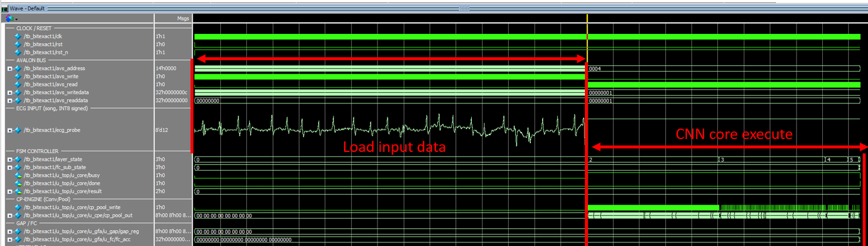
Hình 4.6. Dạng sóng mô phỏng một lần suy luận hoàn chỉnh và kết quả đối chiếu khớp-bit.
Kết quả: 7/7 điểm kiểm tra khớp-bit với sai lệch tuyệt đối lớn nhất bằng 0. Nhãn do phần cứng đưa ra trùng với nhãn tham chiếu của mẫu. Vì sai lệch bằng đúng 0 ở mọi tầng chứ không chỉ ở đầu ra cuối, có thể khẳng định mạch thực thi chính xác đặc tả lượng tử hóa, không có hiện tượng hai sai số triệt tiêu nhau
4.3.4. Mô phỏng mẫu kiểm tra chéo (tb_bitexact2)
Môi trường kiểm tra này có cấu trúc giống Mục 4.3.3 nhưng dùng mẫu điện tâm đồ lấy từ tập kiểm tra chéo Georgia, trong khi ROM trọng số vẫn giữ nguyên bộ hệ số huấn luyện trên Chapman.
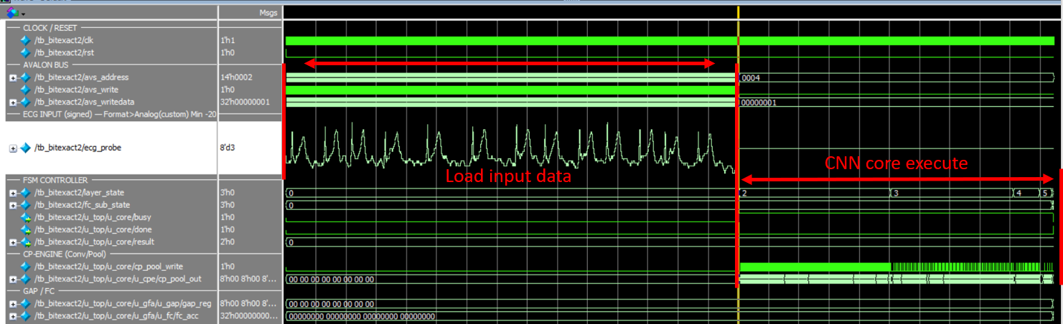
Hình 4.7. Dạng sóng mô phỏng mẫu thuộc tập kiểm tra chéo Georgia.
Kết quả: nhãn do mạch đưa ra khớp với tham chiếu Python trên mẫu kiểm tra, phù hợp với mức nhất quán dự đoán 0,9749 giữa INT8 và float32 đã ghi nhận ở Bảng 4.4.
4.4. KẾT QUẢ THỰC NGHIỆM TRÊN BOARD FPGA
Thiết kế được nạp vào kit DE10-Standard (Cyclone V 5CSXFC6D6F31C6), việc giao tiếp giữa máy tính và lõi tăng tốc được thực hiện qua cầu JTAG-to-Avalon kết hợp công cụ System Console: một tập lệnh Tcl chạy trên máy tính ghi dữ liệu điện tâm đồ vào bộ nhớ đầu vào, kích hoạt suy luận và đọc kết quả về, hoàn toàn không cần hệ điều hành trên board.
Quy trình thực nghiệm gồm bốn bước:
- Bước 1 — Nạp tệp cấu hình .sof vào FPGA, kiểm tra kết nối JTAG và nhận diện thiết bị trên System Console.
- Bước 2 — Ghi và đọc lại thanh ghi qua AVS_ADDRESS / AVS_WRITEDATA / AVS_READDATA để xác nhận đường bus Avalon-MM hoạt động, kiểm tra cờ BUSY ở trạng thái chờ.
- Bước 3 — Nạp một mẫu điện tâm đồ, kích hoạt bit START, đọc RESULT[1:0] khi cờ DONE được chốt và so với nhãn tham chiếu.
- Bước 4 — Nạp toàn bộ tập kiểm tra, tính độ chính xác trên board.
[ Hình 4.8 — ảnh kit DE10-Standard khi đang hoạt động ]

Hình 4.8. Kit DE10-Standard được cấu hình với lõi tăng tốc.
[ Hình 4.9 — ảnh chụp System Console: nhận diện thiết bị và kiểm tra bus ]

Hình 4.9. Kết nối JTAG và kiểm tra đường bus Avalon-MM trên System Console.
[ Hình 4.10 — ảnh chụp kết quả phân loại một mẫu ]

Hình 4.10. Kết quả phân loại của một mẫu đơn hiển thị trên System Console.
[ Hình 4.11 — ảnh chụp kết quả chạy toàn bộ tập kiểm tra ]

Hình 4.11. Thống kê độ chính xác sau khi chạy toàn bộ tập kiểm tra trên board.
4.4.1. Kết quả với một mẫu đơn
Một mẫu điện tâm đồ được ghi vào bộ nhớ đầu vào, sau đó bit START được kích hoạt; System Console đọc về cờ DONE và giá trị RESULT[1:0]. Bảng 4.8 ghi lại kết quả cho một mẫu thuộc tập dữ liệu chính và một mẫu thuộc tập kiểm tra chéo.
Bảng 4.8. Kết quả phân loại mẫu đơn trên board
Mẫu | Nguồn dữ liệu | Nhãn tham chiếu | RESULT[1:0] đọc về | Khớp
1 | Tập kiểm tra chính
2 | Tập kiểm tra chéo

4.4.2. Kết quả với toàn bộ tập kiểm tra
Tập lệnh lặp qua từng mẫu, mỗi lần nạp dữ liệu, kích hoạt START, chờ DONE và so nhãn, cuối cùng in ra độ chính xác tổng hợp.
Bảng 4.9. Độ chính xác trên board so với mô phỏng phần mềm
Tập dữ liệu | Số mẫu | Số mẫu đúng | Độ chính xác trên board (%) | Độ chính xác phần mềm (%)
Tập kiểm tra chính
Tập kiểm tra chéo

4.5. ĐÁNH GIÁ TÀI NGUYÊN VÀ HIỆU NĂNG
4.5.1. Kết quả tài nguyên
Thiết kế được tổng hợp bằng Quartus Prime 25.1std Lite cho chip Cyclone V 5CSXFC6D6F31C6. Bảng 4.10 trình bày tài nguyên tiêu thụ theo từng khối, đọc từ báo cáo phân bổ tài nguyên theo phân cấp của công cụ.
Bảng 4.10. Tài nguyên theo từng khối thiết kế
Khối | ALM | ALUT tổ hợp | Thanh ghi | Bit nhớ | M10K | DSP
AVALON_SLAVE (giao tiếp bus) | 10,5 | 8 | 23 | 0 | 0 | 0
CNN_CONTROLLER (máy trạng thái) | 72,6 | 122 | 83 | 0 | 0 | 0
CP_ENGINE (8 khối tích chập) | 1.662,6 | 2.254 | 2.675 | 0 | 0 | 24
— trong đó CP_WEIGHT_STORE | 201,0 | 283 | 138 | 0 | 0 | 0
GAP_FC_ARGMAX | 343,3 | 570 | 374 | 0 | 0 | 4
— GAP_UNIT | 51,3 | 84 | 144 | 0 | 0 | 0
— FC_UNIT | 181,2 | 326 | 196 | 0 | 0 | 4
— ARGMAX_UNIT | 110,8 | 160 | 34 | 0 | 0 | 0
PING_PONG_SRAM (nhớ giữa lớp) | 25,3 | 80 | 1 | 65.536 | 16 | 0
INPUT_SRAM (nhớ đầu vào) | 0,0 | 0 | 0 | 20.000 | 4 | 0
Toàn thiết kế | 2.120 | 3.045 | 3.156 | 85.536 | 20 | 28

Bảng 4.11. Tỉ lệ tài nguyên so với dung lượng chip Cyclone V 5CSXFC6D6F31C6
Loại tài nguyên | Sử dụng | Dung lượng chip | Tỉ lệ (%)
ALM | 2.120 | 41.910 | 5
Thanh ghi logic | 3.158 | — | —
Khối DSP | 28 | 112 | 25
Khối nhớ M10K | 20 | 553 | 4
Bit nhớ khối | 85.536 | 5.662.720 | 2
Chân tín hiệu | 83 | 499 | 17

Toàn bộ thiết kế chiếm 2.120 ALM, tương đương 5% dung lượng logic của chip, và 20 khối nhớ M10K (4%). Con số này cho thấy lõi tăng tốc còn dư địa rất lớn nếu cần mở rộng, hoặc có thể chuyển sang một chip nhỏ hơn nhiều để giảm chi phí và công suất tĩnh.
Về phân bố, khối CP_ENGINE chiếm 1.662,6 ALM, tức khoảng 78% tổng tài nguyên logic — hợp lý vì đây là nơi đặt tám khối tích chập chạy song song cùng cửa sổ trượt và bộ nhớ hệ số. Trong CP_ENGINE, phần lưu hệ số CP_WEIGHT_STORE chiếm 201 ALM; phần còn lại là các khối nhân–tích lũy và chia thang. Khối GAP_FC_ARGMAX chỉ chiếm 343,3 ALM dù phải thực hiện tầng kết nối đầy đủ, nhờ tầng này có kích thước rất nhỏ (8 vào, 4 ra).
Về khối nhân cứng, thiết kế dùng 28 khối DSP: 24 khối cho tám bộ tích chập (mỗi bộ ba khối) và 4 khối cho tầng kết nối đầy đủ.
Về bộ nhớ, hai bộ nhớ PING_PONG_SRAM dùng 16 khối M10K để lưu bản đồ đặc trưng giữa các lớp, còn INPUT_SRAM dùng 4 khối cho 2500 mẫu. Khối AVALON_SLAVE chỉ tiêu thụ 10,5 ALM, cho thấy chi phí của phần giao tiếp bus là không đáng kể so với phần tính toán.
4.5.2. Kết quả hiệu năng
4.5.2.1. Tần số hoạt động
Bảng 4.12 so sánh tần số tối đa mà công cụ tổng hợp báo cáo với tần số ràng buộc thiết kế, đọc ở mô hình chậm nhất (điện áp 1100 mV, nhiệt độ 85 °C) — điều kiện khắt khe nhất.
Bảng 4.12. Tần số hoạt động sau tổng hợp
Đại lượng | Giá trị | Ghi chú
Fmax báo cáo (mô hình chậm 1100 mV, 85 °C) | 108,46 MHz | Đọc từ báo cáo phân tích định thời
Độ dư định thời (slack) tại tần số ràng buộc | +0,78 ns | Giá trị dương nghĩa là đạt định thời

4.5.2.2. Cách tính độ trễ và thông lượng
Bộ điều khiển là máy trạng thái có số bước cố định, không phân nhánh theo giá trị dữ liệu, nên số chu kỳ của một lần suy luận là hằng số và có thể tính trước theo từng lớp. Với mỗi lớp tích chập, do tám kênh đầu ra được tính song song, số chu kỳ bằng số điểm ảnh đầu vào nhân với số kênh đầu vào:
$$N_{layer} = L_{in} × C_{in}$$ | (4.10)
Số chu kỳ thực tế được đo trực tiếp trên mô phỏng bằng cách đếm số nhịp đồng hồ mà máy trạng thái dừng ở mỗi lớp trong một lần suy luận hoàn chỉnh. Bảng 4.13 đặt số đo này cạnh số chu kỳ lý thuyết để thấy rõ phần chi phí phụ của mỗi lớp.
Bảng 4.13. Phân tích số chu kỳ theo từng lớp
Lớp | Độ dài vào | Kênh vào | Lý thuyết  (dài × kênh) | Đo được | Chênh lệch
Conv1 + gộp | 2.500 | 1 | 2.500 | 2.517 | +17
Conv2 + gộp | 500 | 4 | 2.000 | 2.031 | +31
Conv3 + gộp | 100 | 4 | 400 | 431 | +31
Conv4 + gộp | 20 | 8 | 160 | 211 | +51
GAP / FC / ARGMAX | 4 | 8 | 22 | 22 | 0
Nạp đầu vào và kết thúc | — | — | — | 4 | +4
Tổng | — | — | 5.082 | 5.218 | +136

Kết quả đo khớp với số lý thuyết ở phần tính toán chính và chênh lệch đúng bằng chi phí mồi đường ống của mỗi lớp. Trước khi một lớp cho ra kết quả đầu tiên, cửa sổ trượt phải được nạp đủ năm giá trị, mà mỗi lần dịch cửa sổ tiêu tốn số chu kỳ bằng số kênh đầu vào; cộng thêm mười một chu kỳ cố định của độ sâu đường ống và phần đuôi gộp cực đại. Chi phí phụ do đó bằng 5 × (số kênh vào) + 11, cho ra 16, 31, 31 và 51 chu kỳ lần lượt cho Conv1 đến Conv4 — đúng bằng giá trị đo được (Conv1 lệch thêm một chu kỳ do gộp chung bước chuyển từ trạng thái nạp đầu vào
Từ số chu kỳ đo được, độ trễ và thông lượng được tính theo các công thức (4.7) và (4.8). Bảng 4.14 tổng hợp kết quả ở tần số ràng buộc và ở tần số tối đa.
Bảng 4.14. Độ trễ, thông lượng và năng lượng cho một lần suy luận
Đại lượng | Ở tần số ràng buộc  100 MHz | Ở tần số tối đa  108,46 MHz
Số chu kỳ một lần suy luận | 5.218 | 5.218
Độ trễ (µs) | 52,18 | 48,11
Thông lượng (lần suy luận/giây) | ≈19.164 | ≈20.786
Công suất tổng (mW) | 805,53 | —
— thành phần động (mW) | 377,72 | —
— thành phần tĩnh (mW) | 413,84 | —
Năng lượng một lần suy luận (µJ) | 42,02 | —

4.6. SO SÁNH VỚI CÁC NGHIÊN CỨU KHÁC
Bảng 4.15 so sánh thiết kế của luận văn với bốn công trình tăng tốc phân loại điện tâm đồ trên FPGA. Hai công trình đầu được chọn vì có thể đặt cạnh nhau trực tiếp: Liu và cộng sự (2023) cùng dùng tập Chapman bốn nhóm nhịp, cùng phân loại ở mức bản ghi và cùng họ chip Cyclone V nhưng theo kiến trúc ánh xạ toàn bộ, còn Wei và cộng sự (2021) cũng phân loại mức bản ghi trên Chapman nhưng dùng chip Zynq-7045 mạnh hơn. Hai công trình sau được bổ sung để mở rộng phạm vi đối chiếu về mặt thời gian và về hai chỉ tiêu mà nhóm đầu chưa phủ hết: Liu và cộng sự (2025) là công trình mới nhất tìm được, đại diện cho hướng thiết kế bằng tổng hợp mức cao với mô hình lớn hơn; Lu và cộng sự (2022) giữ mức năng lượng mỗi lần phân loại tốt nhất trong nhóm thiết bị đeo được, nên là phép thử khắt khe nhất cho luận điểm tiết kiệm năng lượng của luận văn. Cần lưu ý ngay rằng hai công trình bổ sung phân loại theo nhịp đập (beat) trên MIT-BIH và PTB-XL, không phải theo bản ghi 10 giây, nên cột độ chính xác của chúng không so trực tiếp được với ba công trình còn lại; chúng chỉ được dùng để đối chiếu các chỉ tiêu phần cứng.
Bảng 4.15. So sánh với các nghiên cứu liên quan
Tiêu chí | Luận văn này | Liu và cộng sự  (2023) | Wei và cộng sự  (2021) | Liu và cộng sự  (2025) | Lu và cộng sự  (2022)
Chip đích | Cyclone V  5CSXFC6D6F31C6 | Cyclone V  5CSEBA6U23I7 | Zynq-7045 | Zynq 7Z020 | Zynq-7000 ZC706
Kiến trúc | 1D-CNN 4 lớp,  8 PE gấp theo kênh | 1D-CNN + nhịp tim,  ánh xạ toàn bộ | 1D-CNN | LW-CNN: DSC +  kết nối tắt (HLS) | CNN thưa phi cấu trúc,  luồng tile-first
Số tham số | 640 | Không công bố | Không công bố | Không công bố | Không công bố
Lượng tử hóa | INT8, thang lũy thừa hai,  làm tròn nửa lên | INT8, thang lũy thừa hai,  cắt bỏ phần dư | Không công bố | Cắt tỉa + INQ | Cắt tỉa thưa 70%
Tập dữ liệu | Chapman (4 lớp) | Chapman (4 lớp) | Chapman (4 lớp) | MIT-BIH | PTB-XL (5 lớp)
Mức phân loại | Bản ghi 10 s | Bản ghi 10 s | Bản ghi 10 s | Nhịp đập | Nhịp đập
Độ chính xác (%) | 94,27 | 92,95 (INT8)  93,24 (float) | 93,14 | 96,55 (FPGA)  99,59 (phần mềm) | 98,99
F1-macro | 0,9356 | 0,9205 | 0,9242 | Không công bố | Không công bố
ALM / LUT | 2.120 ALM (5%) | 51% dung lượng chip | LUT 1,1% | Không công bố | Không công bố
Thanh ghi | 3.158 | 86% dung lượng chip | Không công bố | Không công bố | Không công bố
Khối DSP | 28 (25%) | ≈44 (39%) | 10,67% | Không công bố | Không công bố
Tần số (MHz) | 100 | 50 | 200 | 50 | 200
Độ trễ | 52,18 µs | 66 µs | Không công bố | 63 ms | Không công bố
Thông lượng (lần/s) | ≈19.164 | ≈15.150  (suy ra 1/độ trễ) | Không công bố | ≈16 | Không công bố
Công suất | 805,53 mW* | 66 mW | 0,79 W | 1,78 W | Không công bố
Năng lượng một lần | 42,02 µJ* | 4,36 µJ  (suy ra) | Không công bố | 112 mJ (suy ra) | 3,93 µJ

Điểm mạnh rõ ràng nhất của thiết kế nằm ở diện tích. Với 640 tham số và 2.120 ALM (5% dung lượng chip), lõi tăng tốc nhỏ hơn đáng kể so với thiết kế của Liu và cộng sự trên cùng họ chip (51% ALM, 86% thanh ghi) — chênh lệch đến từ lựa chọn kiến trúc: luận văn dùng tám đơn vị xử lý gấp theo kênh và tái sử dụng qua các lớp, trong khi Liu ánh xạ toàn bộ mạng lên phần cứng để đổi diện tích lấy độ trễ. Việc chọn thang lượng tử hóa lũy thừa hai giúp toàn bộ phép chia thang không tiêu thụ khối nhân cứng, góp phần vào con số diện tích này.

